Stuttgart, 02.07.2026
Qualität darf kein Streichposten sein
In der Baukrise wird viel über Kosten, Standards und schnellere Verfahren gesprochen. Dr. Christine Lemaitre, Geschäftsführender Vorstand der DGNB, plädiert dafür, das Richtige zu vereinfachen, ohne Nachhaltigkeit und Qualität aus dem Blick zu verlieren.
Bauen muss einfacher werden. Schneller. Bezahlbarer. Darüber herrscht in der Branche weitgehend Einigkeit. Doch einfacher zu bauen heißt nicht, dass die Planung einfacher wird – im Gegenteil. Einfaches Bauen ist nur mit einer guten und zeitlich angemessenen Planung möglich. Wer denkt, er weiß am Anfang schon, was die beste Lösung ist, läuft Gefahr, dass aus „einfacher“ nur „billiger“ wird.

„Planen und Bauen ist und bleibt zu Recht komplex“, sagt Dr. Christine Lemaitre, Geschäftsführender Vorstand der Deutschen Gesellschaft für Nachhaltiges Bauen. „Wir müssen unnötige Bürokratie abbauen und Prozesse verbessern. Dabei geht es vor allem um eine gute, rechtzeitige sowie ehrliche Kommunikation der Akteure miteinander. Aber Nachhaltigkeit und Qualität dürfen dabei nicht zum Streichposten werden. Wer heute beim Hitzeschutz oder bei der Materialqualität spart, geht große Risiken ein und baut den Sanierungsfall von morgen – der dann oftmals sehr teuer wird.“

Die DGNB positioniert sich damit in einer Debatte, die durch Baukosten, Zinswende, Wohnungsnot und neue Ansätze wie Gebäudetyp E oder den Hamburger Standard an Fahrt gewonnen hat. Dass die Branche Prozesse beschleunigen, Bürokratie abbauen, überkomplexe Konstruktionen hinterfragen und Standards überprüfen will, hält Lemaitre für richtig. Doch die aktuellen Diskussionen suggerieren eine einfache Antwort auf ein komplexes Problem und lassen im Grunde eine saubere Zieldefinition vermissen. Die erste Frage muss lauten: Was macht ein gutes Gebäude langfristig aus? Erst dann folgt die Frage nach der angemessenen Umsetzung im Rahmen der finanziellen Möglichkeiten.

Weniger Bürokratie, nicht weniger Anspruch

Seit fast 20 Jahren entwickelt die DGNB ein System, das nachhaltiges und qualitätsvolles Bauen messbar, vergleichbar und überprüfbar macht. Für Lemaitre geht es dabei nicht um Zertifikate als Selbstzweck. „Am Ende ist das DGNB System ein Werkzeug“, sagt sie. „Ein Planungs- und Optimierungswerkzeug für besseres Bauen.“

Dass dieses Werkzeug stets optimiert werden muss, räumt die DGNB offen ein. Die Version 2023 für die Zertifizierung von Neubauten war zum Beispiel ein bewusster Ambitionsschritt in einer Zeit, in der Nachhaltigkeit und Klimaschutz breite Zustimmung erfuhren. Doch Baukrise, Zinswende und Kostendruck haben den Aufwand stärker in den Fokus gerückt. Gleichzeitig haben sich Themen wie das zirkuläre Bauen noch immer nicht mit der notwendigen Dynamik in der Praxis durchgesetzt. Daraus resultierte, dass die Dokumentation vielerorts zu aufwendig war und nur für die Zertifizierung erstellt werden musste. Gerade dies versucht die DGNB jedoch seit Einführung des ersten Zertifizierungssystems im Jahr 2009 immer auf ein Minimum zu reduzieren.

Mit der neuen Version 2023.2 wurden nun sämtliche Indikatoren und Nachweisverfahren auf Aufwand und Wirkung geprüft. Rund 20 Prozent der Indikatoren wurden gestrichen oder zusammengeführt, die Zahl der Mindestanforderungen von acht auf drei reduziert und vorhandene Projektunterlagen stärker nutzbar gemacht. Die Botschaft: weniger Bürokratie, aber kein Rückzug beim Anspruch.

Qualität ist kein Luxus

Unverhandelbar bleiben für die DGNB zentrale Zukunftsfragen des Bauens: die Treibhausgasbilanz über den gesamten Lebenszyklus, der Ausstieg aus fossilen Energieträgern, Innenraumluftqualität und der Umgang mit Klimarisiken. Hier entscheidet sich, ob Gebäude wertstabil, langfristig nutzbar und gut für ihre Nutzerinnen und Nutzer bleiben.

Nachhaltigkeit ist nicht der Kostentreiber

Auch dem Argument, nachhaltiges Bauen sei automatisch teurer, widerspricht Lemaitre. Mehrkosten entstünden häufig nicht durch Nachhaltigkeit selbst, sondern durch unklare Prozesse, späte Umplanung und fehlende ehrliche Zielklarheit. Darauf verweist die DGNB auch mit einer gemeinsamen Studie mit dem Buildings Performance Institute Europe (BPIE): Sie zeigt, dass mehr Klimaschutz im Bauen nicht automatisch zu höheren Kosten führen muss.

Ihr Appell an die Branche: Deutschland solle seine Stärke im qualitätsvollen Bauen nicht leichtfertig aufgeben. „Qualität muss doch das Ziel bleiben“, sagt Lemaitre. „Nachhaltigkeit ist kein Additiv, das man am Ende streichen kann, sondern Teil der Qualität eines Gebäudes. Wer darauf verzichtet, riskiert Defizite bei Betriebskosten, Klimaresilienz und Werthaltigkeit.“

Weiterführende Informationen:
- Pressemitteilung zum neuen Zertifizierungssystem für Neubauten, Version 2023.2 „Weniger Aufwand, mehr Wirkung“
- Pressemitteilung zur Studie Lebenszyklusbasierte Betrachtung von Gebäuden, „Gebäude-Studie belegt: Mehr Klimaschutz im Bauen muss nicht zu mehr Kosten führen“

Pressebild

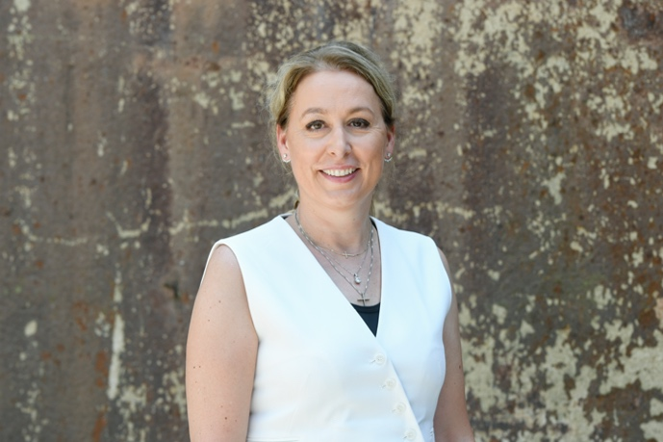 | „Qualität muss doch das Ziel bleiben“, sagt Dr. Christine Lemaitre, Geschäftsführende Vorständin der DGNB. „Nachhaltigkeit ist kein Additiv, das man am Ende streichen kann, sondern Teil der Qualität eines Gebäudes. Wer darauf verzichtet, riskiert Defizite bei Betriebskosten, Klimaresilienz und Werthaltigkeit.“  Bildquelle: DGNB

Abdruck frei – Belegexemplar an Pressestelle und Agentur erbeten

Hinweis: Die Gleichstellung aller Menschen ist für uns eine Selbstverständlichkeit. Dennoch verzichten wir im Sinne einer besseren Lesbarkeit der Texte auf eine strikte Einhaltung geschlechtergerechter Sprache, solange keine einheitliche Regelung vorliegt. Alle Menschen mögen sich gleichermaßen angesprochen fühlen.

Deutsche Gesellschaft für Nachhaltiges Bauen – DGNB e.V.

2007 gegründet, ist die DGNB heute mit über 2.800 Mitgliedsorganisationen Europas größtes Netzwerk für nachhaltiges Bauen. Ziel des Vereins ist es, Nachhaltigkeit in der Bau- und Immobilienwirtschaft zu fördern und im Bewusstsein der breiten Öffentlichkeit zu verankern.
Mit dem DGNB Zertifizierungssystem hat die unabhängige Non-Profit-Organisation ein Planungs-
und Optimierungstool zur Bewertung nachhaltiger Gebäude und Quartiere entwickelt, das dabei hilft, die reale Nachhaltigkeit in Bauprojekten zu erhöhen. Dabei fußt das DGNB System auf einem ganzheitlichen Nachhaltigkeitsverständnis, das die Umwelt, den Menschen und die Wirtschaftlichkeit gleichermaßen einbezieht. Über die Fort- und Weiterbildungsplattform DGNB Akademie wurden zudem bereits mehr als 12.000 Personen in über 60 Ländern zu Experten für nachhaltiges Bauen qualifiziert.

Weiteres Bildmaterial online unter www.dgnb.de/pressebilder

Kontakt bering*kopal
Rainer Häupl
+49 711 7451759-16 | rainer.haeupl@bering-kopal.de

bering*kopal . Büro für Kommunikation
Reinbeckstraße 40
70565 Stuttgart
www.bering-kopal.de

Kontakt DGNB
Pia Weiland
Projektleiterin PR und Medien
+49 711 722322-101 | p.weiland@dgnb.de

Deutsche Gesellschaft für Nachhaltiges Bauen - DGNB e.V.
Tübinger Straße 43
70178 Stuttgart
www.dgnb.de

